**Тема: Дифференциация звуков Ш-Ж в слогах, словах, предложениях.**

* **Цели:**уточнение артикуляции звуков Ш-Ж, дифференциация [ш]- [ж] в слогах, словах, предложениях с опорой на зрительный, слуховой, тактильный анализаторы;
* развитие фонематического восприятия;
* развитие навыков фонематического анализа и синтеза;
* развитие артикуляционной и мелкой моторики;
* соотнесение графемы и фонемы;
* развитие логического мышления;
* закрепление пространственных ориентировок;
* упражнение в навыке подбора антонимов.

**Оборудование:** индивидуальные зеркала, демонстрационные таблицы, образцы прописных букв, артикуляционные профили, карточки со словами, таблицы с характеристиками звуков, тетради, ручки, предметные картинки в названии которых звуки Ш, Ж, таблицы с буквами на каждого ученика.**Ход занятия.**

1. **Орг. момент.** Прослушивание аудиозаписи – жужжание жуков, пчёл, шипение змеи.

Дети отгадывают тему занятия (звуки, над которыми намечена работа).

1. Уточнение артикуляции, работа с артикуляционными профилями, схемами.

|  |  |  |
| --- | --- | --- |
|  | **Ш** | **Ж** |
| **ГУБЫ** |  |  |
| **ЯЗЫК** |  |  |
| **ВОЗДУШНАЯ СТРУЯ** |  |  |
| **ГОЛОС** |  |  |

1. **Биоэнергопластика. «Парус» Кисти рук, пальцы сомкнуты, ладонями вверх. Руки повторяют положение языка.**

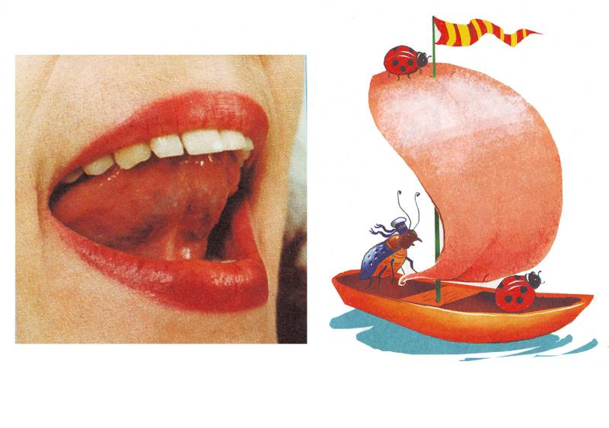

**«Чашечка». Кисти рук принимают форму чашечки.**

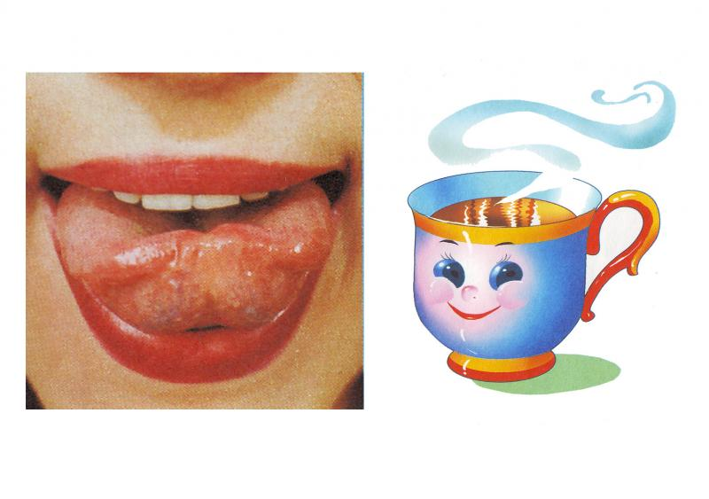

1. **Игра «Жужжалки» и «Шумелки».**

Если услышим звук **ж** – жужжим, как жук, а если услышим звук **ш** – шумим, как ветер.

Звуки: **ш**, **р**, **ж**, **ш**, **к**, **ч**, **ж**, **ш**. Слоги: **жа**, **ша**, **жлу**, **ушл**.

1. Графический диктант. Если услышите звук Ш в слове, записываете букву Ш в тетрадь, аналогично со звуком Ж.

Слова: **шланг**, **шлагбаум**, **пирожное**, **дирижабль**, **штукатур**, **жимолость**, **можжевельник**, **шуршать**, **шелест**, **путешествие**.

1. **Разминка для глаз «Жук» с движениями** (дети кружатся, двигаются по классу соответственно тексту)

В группу к нам уже влетел

Закружился и запел: «ж-ж-ж»

Жук.

Вот он вправо полетел

Каждый вправо посмотрел.

Вот он влево полетел,

Каждый влево посмотрел.

Жук на нос хочет сесть

Жук наш приземлился

Зажужжал и закружился «ж-ж-ж».

1. **Игра «Четвёртый лишний».** Вставьте пропущенные буквы Ш или Ж в слова, назовите «лишнее» слово.

-уба, ви-ня, -ук, кало-а.

Гру-и, лы-и, -урнал, -ирный.

Записать в тетрадь, подчеркнуть буквы разными способами.

1. **Речевая ритмика**.

**[ш]**

*Исходное положение:* руки пе­ред грудью, локти опущены, ла­дони от себя, пальцы вверх, на­пряжены, сдвинуты в сторону.Произнося звук [ш], выполнить волнообразное движение телом, в конце которого делается акцент более резким движением или прыжком. Это движение можно выполнять стоя, с силой нажимая на ладони стоящего напротив.

**[ж]**

*Исходное положение:* руки пе­ред грудью, локти опущены, кис­ти рук сжаты в кулаки, чуть сдви­нуты в одну из сторон.Произнося звук [ж], выполнить волнообразное движение телом, в конце которого делается акцент более резким движением и прыж­ком, а сжатые кулаки упираются в подбородок.

1. **«Составь предложение».** Детям раздаются таблицы со словами:

|  |  |  |  |  |
| --- | --- | --- | --- | --- |
| Алёша |  | большого | нашёл | жука |

Выйти к доске и встать в таком порядке, чтобы получилось предложение. Рассказать кто сосед слева, справа, кто между кем стоит.

Предложение выставляется на доске, списать в тетрадь, подчеркнуть буквы Ш, Ж.

1. **Массаж рук с помощью грецких орехов.**
2. **Работа с чистоговорками. «Доскажи словечко»**

Ша-жа – очень каша …(хороша)

Жи-ши – тут гуляют (малыши)

Шу-жу – я на улицу гля (жу)

Жу-шу – я флажком ма (шу)

1. **Подбор слов – антонимов**. (Карточки)

ШИРЕ, НИЖЕ, ДАЛЬШЕ, ДУШНЫЙ, ВРАЖДА

уже, выше, ближе, свежий, дружба. Распределить слова по нужным кармашкам.

ш

ж

1. **Итог занятия.**

**Тема занятия: Дифференциация [Б]-[П]** **[П’] [Б ’].**

**Цели:**

* **Развитие фонематического восприятия;**
* **Развитие слуховой памяти;**
* **Развитие общей и мелкой моторики;**
* **Развитие зрительного восприятия и буквенного гнозиса;**
* **Развитие навыка звукового анализа и синтеза;**
* **Формирование причинно-следственных связей;**
* **Упражнять в словообразовании, используя уменьшительно-ласкательные суффиксы.**

**Оборудование: предметные картинки (**букварь, радуга, картина, нос)**, таблицы для развития буквенного гнозиса, тетради, ручки, цветные карандаши, карточки,**

**Ход занятия**

**1. Оргмомент.** Знакомство с героем занятия.

Логопед: Отгадайте имя веселого человечка, который спешит к нам на занятие. Помогут вам цифры, записанные под картинками. Они вам укажут, какие буквы нужно взять. (Картинки висят на доске, выкладываем под ними магнитные буквы)

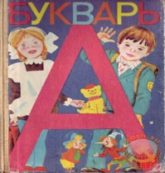  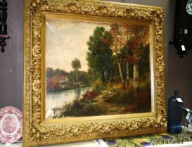 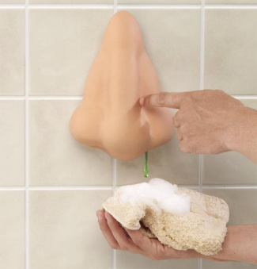

**1,2 1,2 3,4 1,2**

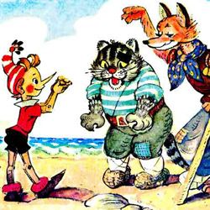 (Герой занятия – Буратино.) Первый звук в его имени и первый звук в названии сказочного героя (Папа Карло), который его создал, подскажут вам тему нашего занятия **звуки П-Б, буквы П-Б. Он сможет получить золотой ключик от коморки Папы Карло, если мы поможем выполнить все задания Карабаса Барабаса.**

**2.Биоэнергоэнергопластика.**

1.«Птенчики» - рот закрыт, 4 сомкнутых пальца ладонью вниз, большой палец прижат к указательному. Когда рот открывается, большой палец опускается вниз, 4 пальца поднимаются вверх.

2. “Футбол” - ладонь сжата в кулак, указательный палец выдвинут вперед, под счет кисть руки поворачивается вправо – влево.

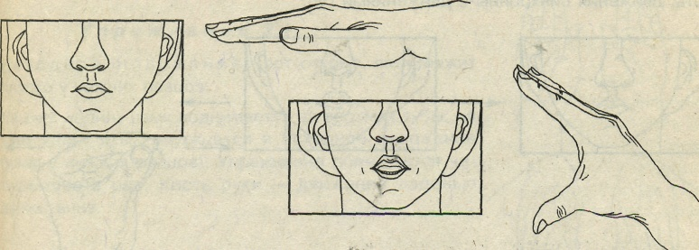

**3.Работа с артикуляционными профилями. Характеристика звуков, соотнесение звука и буквы. Прописывание букв в воздухе.**

**4.Упражнение на развитие буквенного гнозиса.**

|  |
| --- |
| image038 |

|  |
| --- |
| image036 |

**Найди и обведи букву П. Найди и обведи букву Б.**

**5.Составь и запиши слоги, соединив первые и последние звуки слов в разные строчки: в 1-ю с буквой П, во 2-ю с буквой П.**

**П**ижам**а**, **б**арж**а**, **б**ольшинств**о**, **п**ожалуйст**а**, **б**ольш**е**, **б**уж**у**, **п**обег**у**, **п**одл**е**, **п**одхалим**ы**, **п**ознакомилс**я**, **п**олат**и** (словарная работа).

Найти и подчеркнуть буквы, обозначающие мягкие звуки [П’] и [Б ’]одной и двумя зелёными чёрточками.

**6.Речевая ритмика.**

**[п]**

Произнося слог «па», резко опустить руку со сжатым кулаком вниз; попеременно резко опуская руки со сжатыми кулаками вниз, произносить «папапа».

**[б]**

*Исходное положение:* руки со­гнуты в локтях. Произнося «бабаба», расслаб­ленно встряхивать кистями рук, одновременно медленно наклоня­ясь вперед .*Исходное положение:* руки подняты над головой, округло со­единены.Произнося слог «ба», резко, но расслабленно опустить руки вниз с одновременным наклоном туло­вища.

**7. Упражнение «Исправь предложения» Записать предложение графически (местонахождение звуков П,Б (начало, середина, конец слова).**

1. Паутина плетёт паука. Паук плетёт паутину. (П_ _ П_ _ П _ _)

2. Ботинки купили брата.

3. Под лампой потолок.

4. На почках появилась береза

5. Блины испекли бабушку

**7. Зрительная гимнастика. «Глаз – путешественник».** Развесить в разных углах и по стенам класса различные рисунки игрушек, животных и т.д. Исходное положение – стоя. Не поворачивая головы найти глазами тот или иной предмет названный учителем.

**8. Вспомнить слова, обозначающие одушевлённые предметы, отвечающие на вопрос (КТО?) из предыдущего задания, записать в тетрадь.**

Паук, брат, бабушка. **Назвать ласково** (паучёк, паучишка, братик, братишка, бабуличка)

**Физ. минутка. «Буратино» **

**9.Расшифровать предложение, записать в тетрадь.**

=о серому не–у =лывут =ольшие тучи.

**Подчеркнуть буквы Б,П. Найти и подчеркнуть знакомые орфограммы.**

**10.Итог занятия. Все задания выполнили, хорошо работали, волшебный сундучок открылся, Буратино нашёл ключик**  